**Plano de Testes**

**Restaurante Escola**

Caio Marcelo

Eduardo Neves

Esther Siqueira

Gabriel Costa

Guilherme Peres

Pablo Relvas

Willy Pestana

Santos, 25 de novembro de 2022

**Sumário**

1. INTRODUÇÃO 3

2. REQUISITOS A SEREM TESTADOS 4

3.CASOS DE TESTE 5

4. RECURSOS 10

*4.1. Ambiente de Teste – Software & Hardware 10*

*4.2. Ferramentas de Teste 10*

1. **INTRODUÇÃO**

O objetivo deste plano de testes é garantir a qualidade das funcionalidades desenvolvidas e integridade dos dados requisitados pelo back-end para o APP do projeto Restaurante Escola. O projeto é uma iniciativa em parceria com a Prefeitura de Santos para inclusão de jovens de 18 a 29 anos em situação de vulnerabilidade pessoal e social.

1. **Requisitos a serem testados**

* **RFN - 001**

|  |  |
| --- | --- |
| **Objetivo:** | Verificar se o cadastro de turma está sendo realizado apenas com entradas válidas |
| **Classe(s) Testada(s):** | Turma |
| **Ferramenta:** | J Unit 5 |

* **RFN - 002**

|  |  |
| --- | --- |
| **Objetivo:** | Verificar se o sistema está retornando corretamente os dados da turma |
| **Classe(s) Testada(s):** | Turma |
| **Ferramenta:** | J Unit 5 |

* **RFN - 003**

|  |  |
| --- | --- |
| **Objetivo:** | Verificar se as informações da turma estão sendo alteradas |
| **Classe(s) Testada(s):** | Turma |
| **Ferramenta:** | J Unit 5 |

* **RFN - 004**

|  |  |
| --- | --- |
| **Objetivo:** | Verificar se o cadastro da turma está sendo excluído do sistema |
| **Classe(s) Testada(s):** | Turma |
| **Ferramenta:** | J Unit 5 |

* **RF - 001**

|  |  |
| --- | --- |
| **Objetivo:** | Verificar se a criação do documento está sendo realizada de acordo com o selecionado. |
| **Classe(s) Testada(s):** | Aluno, Turma, Advertência, Disciplina |
| **Ferramenta:** | Selenium IDE |

* **RF - 002**

|  |  |
| --- | --- |
| **Objetivo:** | Verificar se a autenticação do login está sendo realizada. |
| **Classe(s) Testada(s):** | Usuário |
| **Ferramenta:** | Selenium IDE |

**3. Casos De Teste**

**RFN – 001:**

**Teste 1 –** Nesse caso é realizada a validação das datas de início e fim da turma.

**Entrada:**



**Saída:** Devido a data de fim da turma ser MENOR que a data de início, o teste createClass retorna com “Failure” conforme o esperado.

**Teste 2** **–** Nesse caso é realizada a validação das datas de início e fim da turma.

**Entrada:**



**Saída:** Dessa vez, como a data de fim da turma é MAIOR que a de início, o teste createClass retorna com Sucesso.

**Teste 3** **–** Nesse caso é verificado se já existe uma turma com o mesmo código antes da criação.



**Saída:** Como já havíamos cadastrado no teste anterior uma turma com o número 444, o teste createClass retorna como “Failure” conforme o esperado.

**Teste 4** **–** Nesse caso é verificado se já existe uma turma com o mesmo código antes da criação.



**Saída:** Dessa vez, como mudamos o número da turma de 444 para 555, o cadastro foi realizado com sucesso.

**RFN – 002:**

**Teste 1 –** Nesse caso verificamos se a busca realizada possui um retorno válido (diferente de **null**)

**Entrada:**



**Saída:** Como o número da Turma 666 não existe, o teste readClass retorna como “Failure”.



**Teste 2 –** Nesse caso verificamos se a busca realizada possui um retorno válido (diferente de **null**)

**Entrada:**



**Saída:** Como o número da Turma 555 já havia sido cadastrado anteriormente, o teste readClass retorna com êxito.



**RFN – 003:**

**Teste 1 –** Nesse caso verificamos se a alteração de data da turma que o usuário está realizando é válida.

**Entrada:**



**Saída:** Como a data de fim da turma inserida pelo usuário é MENOR do que a data atual, o teste updateClass retorna como “Failure” conforme o esperado.

**Teste 2 –** Nesse caso verificamos se a alteração de data da turma que o usuário está realizando é válida.

**Entrada:**



**Saída:** Dessa vez a data de fim da turma inserida pelo usuário é MAIOR do que a data atual, então o teste updateClass retorna como Sucesso.

**RFN – 004:**

**Teste 1 –** Nesse caso fazemos uso do teste anterior readClass para verificar se existe a turma e depois realizamos a deleção caso exista.

**Entrada:**



**Saída:** Como já havíamos cadastrado a turma de número 444 antes, o teste deleteClass é executado com êxito.

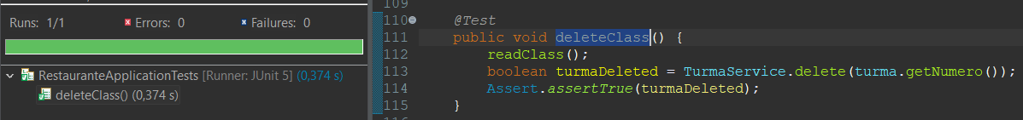

**Teste 2 –** Nesse caso fazemos uso do teste anterior readClass para verificar se existe a turma e depois realizamos a deleção caso exista.

**Entrada:**



**Saída:** Nesse caso a turma 666 não existe, então o teste retorna com “Failure” conforme o esperado.

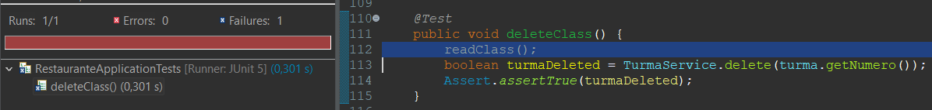

**RF – 001:**

**Teste 1 – “GerarDocOK” dentro do arquivo .SIDE**

**Entradas:** Navegar até a tela de documentos -> selecionar um aluno no dropdown -> selecionar um tipo de documento -> Clicar no botão gerar documento

**Saída:** Documento gerado conforme as informações do aluno selecionado

**Teste 2 – “GerarDocErro” dentro do arquivo .SIDE**

**Entradas:** Navegar até a tela de documentos -> clicar no botão gerar documento sem selecionar nada -> mensagem de erro exibida -> selecionar aluno e **não** selecionar tipo de documento -> clicar no botão gerar documento

**Saída:** Mensagem de erro exibida pedindo para selecionar ambos os campos.

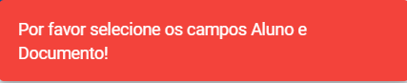

**Teste 3 – “GerarDocErro2” dentro do arquivo .SIDE**

**Entradas:** Navegar até a tela de documentos -> selecionar tipo de documento e **não** selecionar aluno -> clicar no botão gerar documento

**Saída:** Mensagem de erro exibida pedindo para selecionar ambos os campos.



**RF – 002:**

**Teste 1 – “LoginOK” dentro do arquivo .SIDE**

**Entradas:** Digitar um e-mail válido no campo de e-mail -> digitar a senha no campo de senha -> clicar no botão para entrar



**Saída:** Login autenticado e usuário redirecionado para a página de alunos.

**Teste 2 – “LoginErro” dentro do arquivo .SIDE**

**Entradas:** Navegar até a tela de documentos -> selecionar um aluno no dropdown -> selecionar um tipo de documento -> Clicar no botão gerar documento



**Saída:** Mensagem de erro exibida



**4. RECURSOS**

***4.1. Ambiente de Teste – Software & Hardware***

O Aplicativo será testando em um emulador de celular Samsung A21S 3 Android 6.0.0 com 4gb de RAM, Armazenamento de 64gb, Chipset Exynos 850.

* 1. ***Ferramentas de Teste***

Usamos as ferramentas JUnit 5 para a realização dos testes do back-end em JAVA através da Eclipse IDE e Selenium IDE para a realização e gravação dos testes automatizados do projeto WEB.